- 简介
龙魂帝国在统一了哈特蒙德地区后，开始集合手下领主手中的重骑兵，统一训练，统一配置装备。在经过整编后大大提升了他们的战斗力，在统一罗凯克、罗罗卡扎、哈特蒙德三国后，洛维斯·昆尼希皇帝加以扩编，正式成立了帝国第一重骑兵军团“龙炎”，或通称为龙炎骑士团（在统一后，皇帝对军团的每一位士兵都赐予了骑士封号）。

- 编制
由于重骑兵的装备过于昂贵，即使是龙魂帝国也只了组建这一只重骑兵军团。最基层单位为班，每班5人；两班为一排；10排为一连（因此连长又称百夫长）；6连为一营（大队）（600人）；4营为一团（2400人）。全军团有3个重骑兵团和一个轻骑兵团。此外，由于重骑兵需要集中精力训练，一般而言，一个人需要5个军仆，此外由于重骑兵的装备繁多，后勤需要量大，所以整个军团辖有4万名的军仆，马车5000辆，挽马10000匹，驮马5000匹。军团直辖一个百人队的铁匠（5名制甲师，5名铁匠，10名见习铁匠，80名学徒），炊事连负责粮食供应，医疗连负责医疗，通讯连负责传令，后勤连负责管理后勤等物资（辖1600名军仆）。
- 装备
骑士们最重要的装备是板甲，整体约25公斤，制造工艺相当复杂，一套完美的板甲可以在组装后不依靠支架而站立，训练有素的骑士在穿上合适的板甲后，甚至可以做出翻跟头等高难度动作。
本来，铁制品依赖的是铸造或锻造工艺。相比之下，铸造后的铁容易断裂，因此兵器制作基本上以锻造为主。刀枪自不用说，头盔也是如此。这种必须将毛坯一次又一次地放进火炉中加热的“热锻造”相当费功夫，而使用铁钳来敲打也不可能制作出什么精致的产品。
罗罗卡扎的盔甲大师们首先解决了“热锻造”的难题。他们将加热后的毛坯，通过“退火法”使其变软，再进行冷却，这样便可以用手拿着进行加工。这种锻造法称为“冷锻造”。
热锻造的铁板经过敲打后成型，但冷却后，钢铁反而过于坚硬缺乏韧性；冷锻造是在冷却的状态下敲打成型的，韧性更好。
胸甲由一块加厚的铁板制成，表面上没有任何装饰。背甲制成隆起的条状，那是因为背甲的铁板要薄于胸甲铁板。
为了便于身体的活动，肩甲做得比过去小一些，但因此而出现了空隙。为了保护身体，两腋处使用了腋甲
腿甲由五块铁片拼接而成，极大地便于腿脚的活动。铁靴前部也废除了多余的尖角.压成扁平状。
具体见下图。
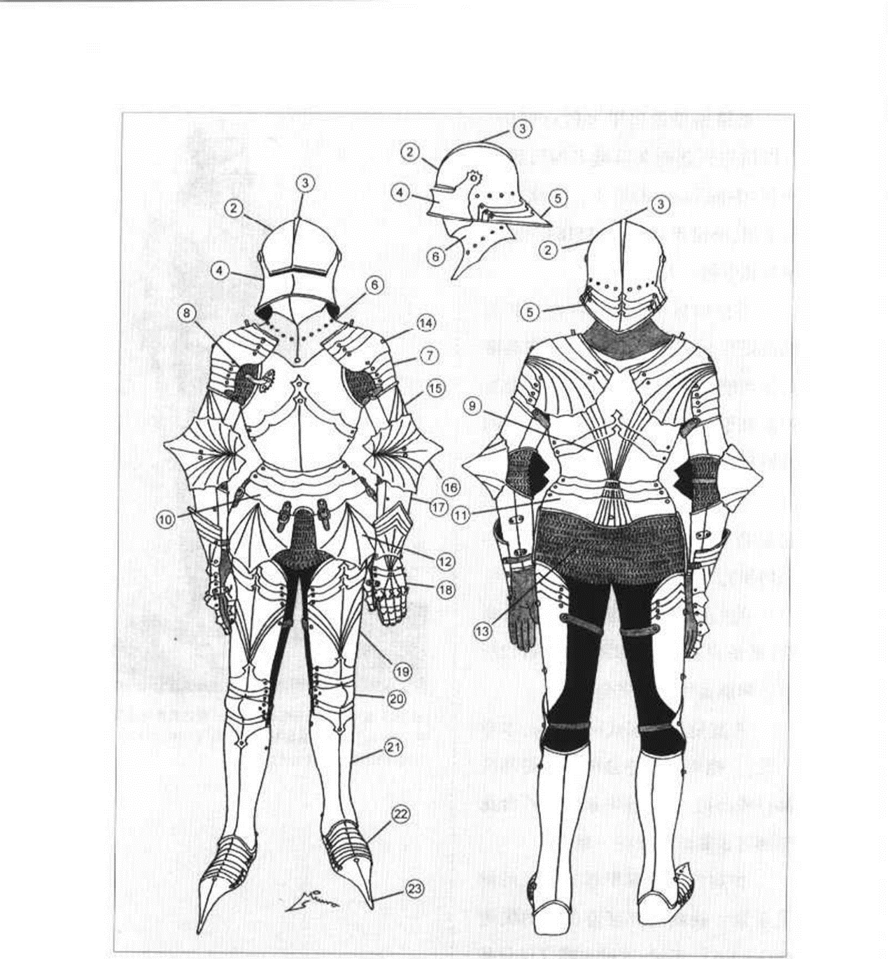
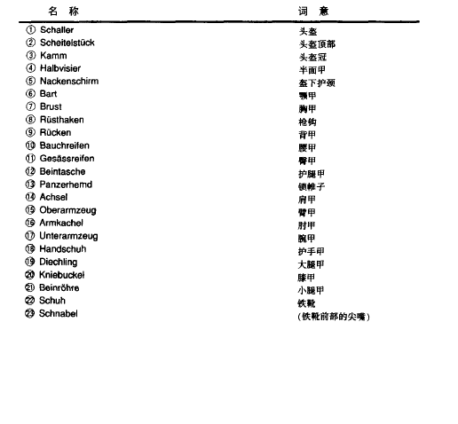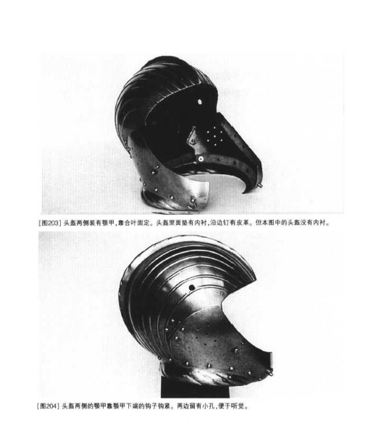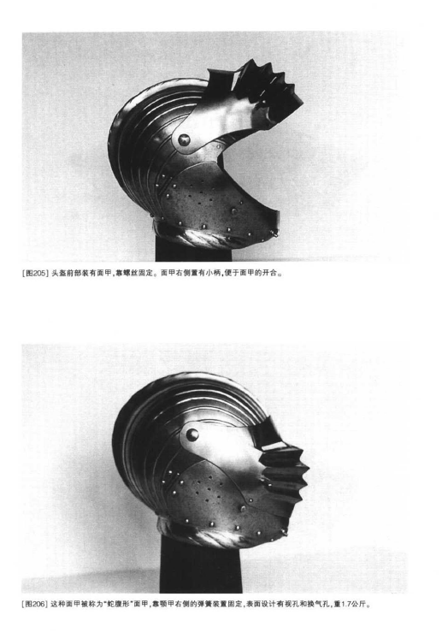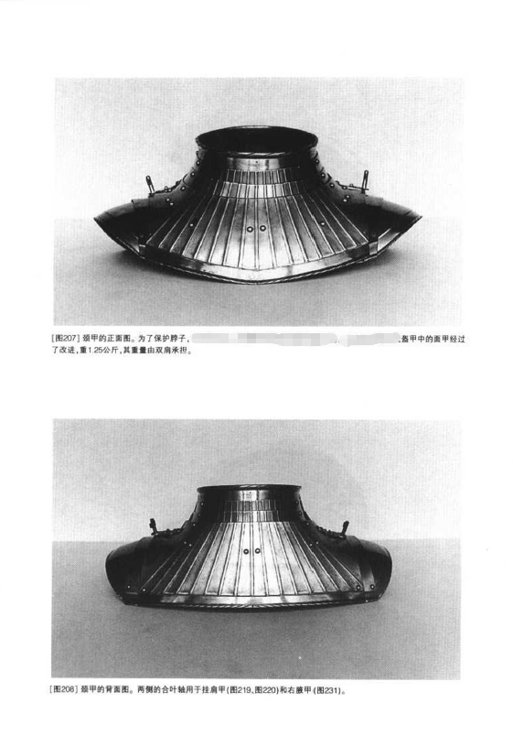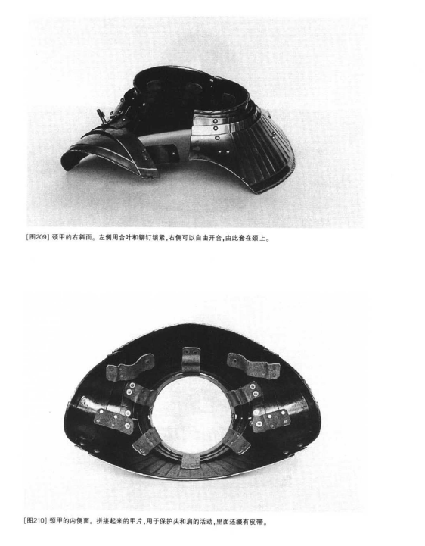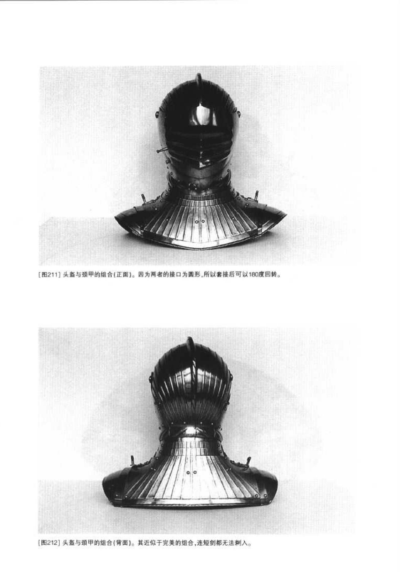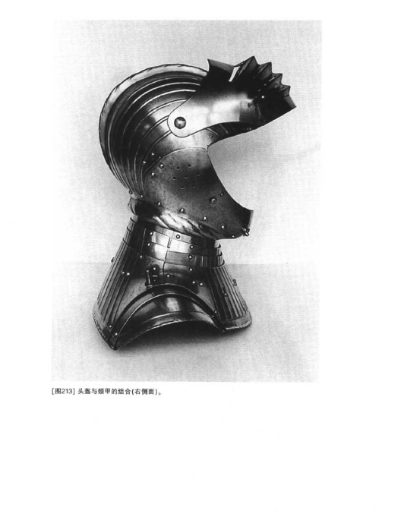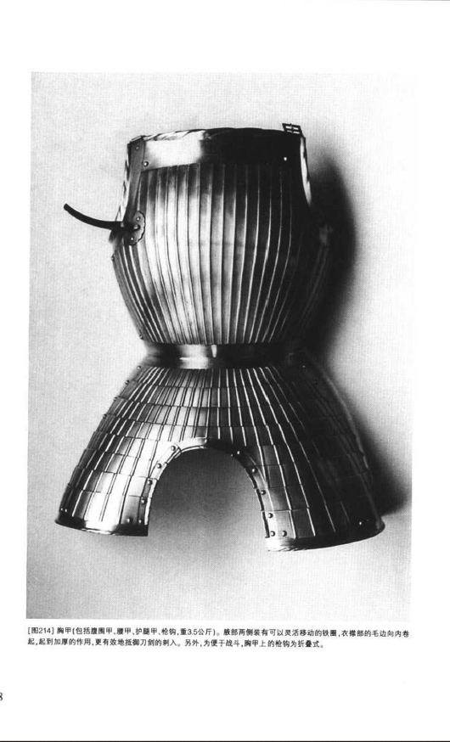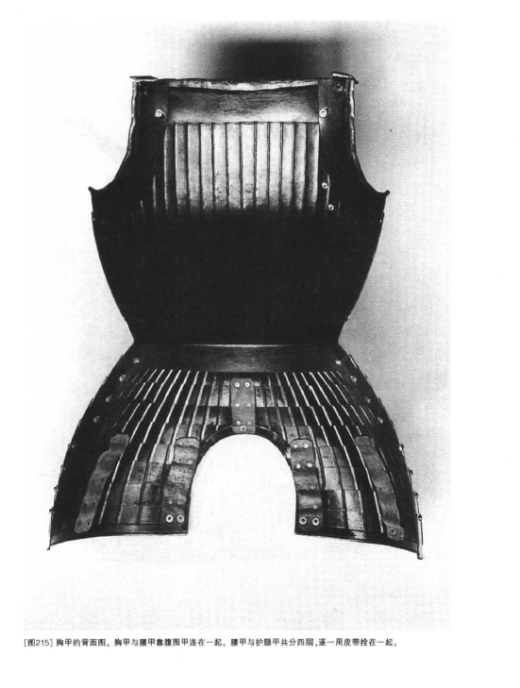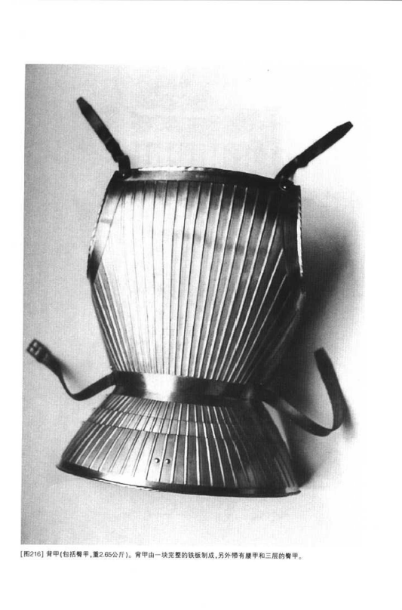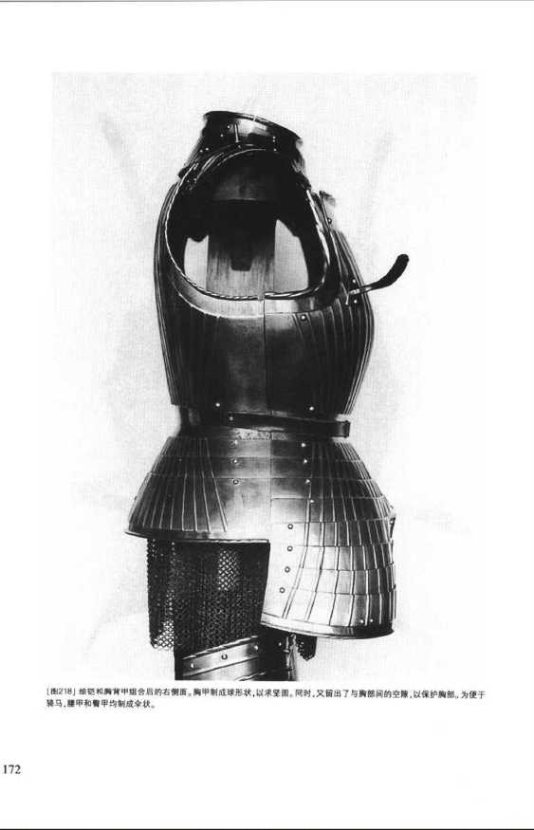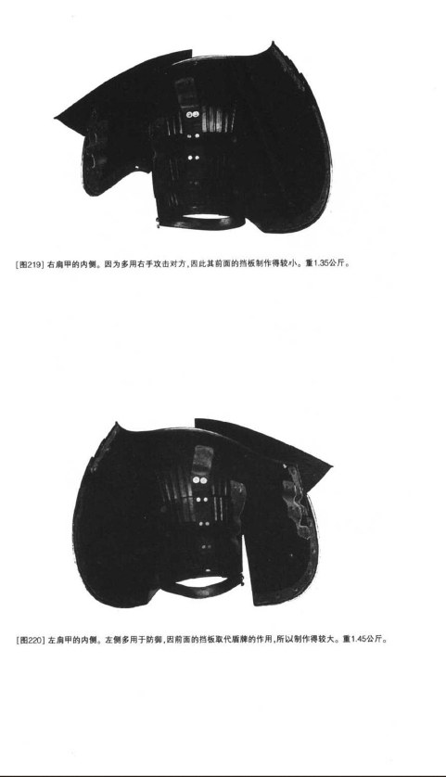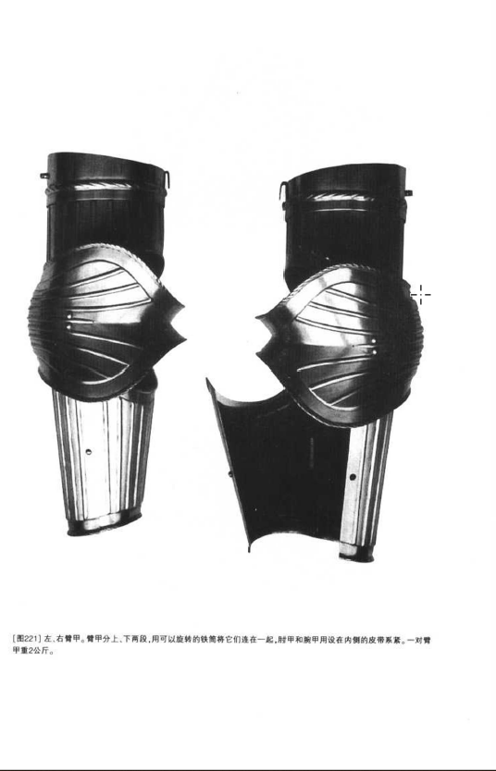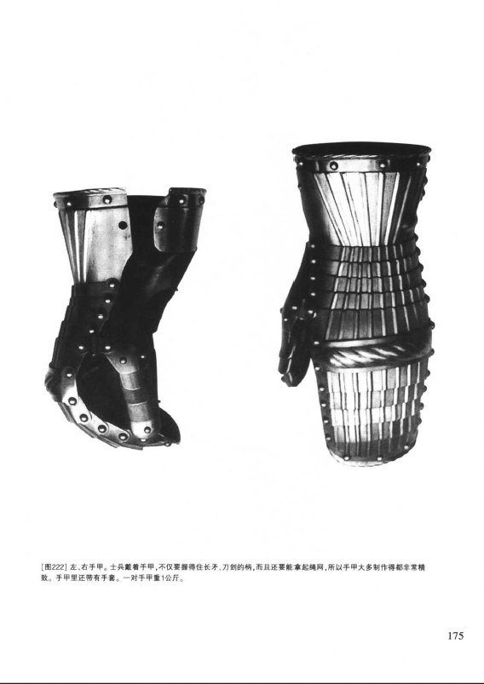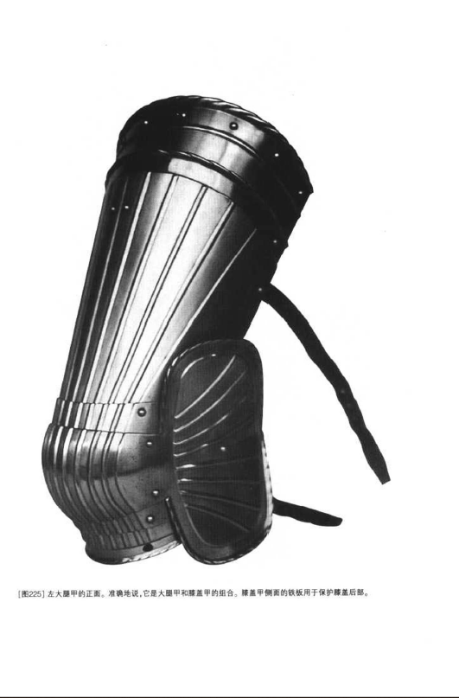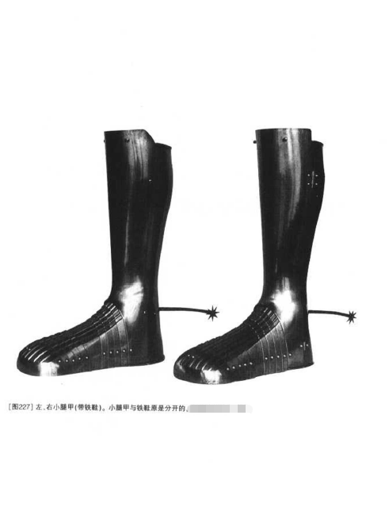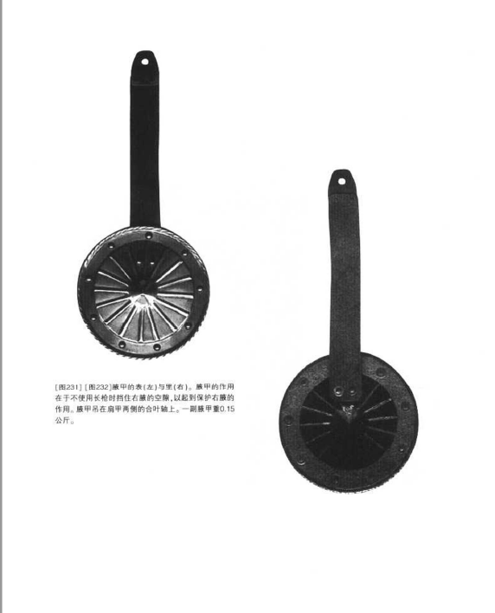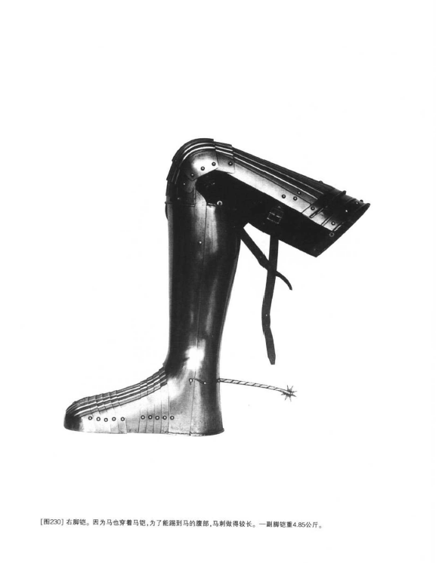

一般骑士们是一人3马，马有马铠，马铠见下图
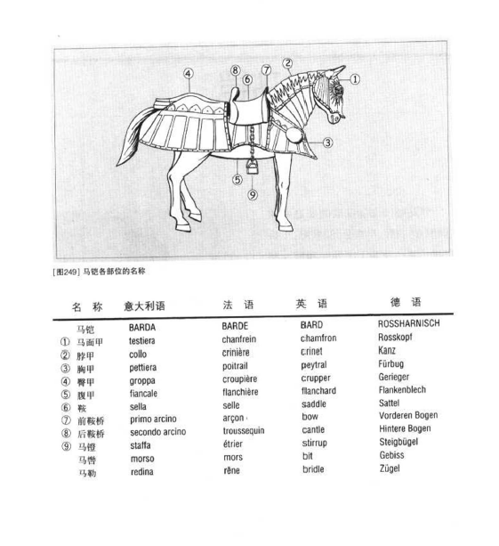
武器方面：
一般在马上使用重骑枪。这种重骑枪的长度一般都是在3米。而整个枪身分成了三个部分，一个是最长的前半段枪身，还有把手以及后部为了保持平衡，而制作的沉重枪尾。但是即使能够保持住平衡，骑枪本身沉重的重量仍是一个严苛的事实，因此想要操作好这种重骑枪，就必须进行更多的训练，最好搭配有枪钩的板甲。重骑枪的使用方式同样是夹枪式冲锋，但是在使用重骑枪时，必须整个胳膊出力，牢牢的将重骑枪夹在身侧，才能使这种骑枪能够安全使用。
重骑兵使用的弓箭特点是，弓体巨大，弓梢长而反向弯曲，弓梢根部有明显弦垫，长弓梢增大了弓臂的负担，使得箭速变慢，但是杠杆作用更明显，拉弓更轻松，可以做更大的拉力使用重箭来弥补。使用的箭为流线型的中间粗两头略细的箭,相对较长较重，配合重弓使用，短距离内威力更大。但是射程和效能都远低于小稍弓。
一般而言重骑兵使用的弓箭拉力为70公斤，要求是爆发射速在30发每分钟，优秀的射手可以在一分钟内连射50箭。弓箭长度略小于1米，箭头一般是细长的破甲锥的形状。这种弓箭的组合与其说是弓箭，不如说是小型投矛发射器。经过测试，50米的距离，没有魔法加持，这种弓箭可以射穿二指厚的钢板。通常骑兵们会在70-100米开始射箭，以10发为度，瞄准敌人的头颅，可以说，在这种箭雨的覆盖下，保持阵型也是一种奢望。
骑士们会选择带一把手半剑和盾牌作为副武器，在下马步战时使用，或者在骑枪折断后使用。
轻骑兵装备：一般一人双马，装备钉有铁甲的武装衣，携带弓箭，短刀，盾牌。
轻骑兵的弓箭形制和重骑兵不同，他们强调快马、轻刀、软弓、长箭，他们使用的弓有专门的的名字，称为元明弓，弓的拉力只有30公斤，是小稍弓，箭则是破甲型和宽箭头兼有。这种弓的造型非常奇特，是专门为马上作战设计的弓种。相比较其他角弓，这种弓弓片宽大，弓梢细小，弦垫宽大，具有极高的耐久度，可以保证骑兵远程奔袭时即使弓暂时得不到好的保养也能保持战斗力。
而元明弓的弓梢两端挂弦处有钩状的延伸，这也是元明弓的最典型特征。这种设计非常精妙。在战场上，两军交战，互相对射，箭矢往往散落的满地都是。如果骑兵的箭矢用光，则可以用弓梢两端的钩子去地上钩取箭矢，而不需要下马去捡拾。
元明弓的威力很强，轻骑兵们一般在300米外就能用它射中人的面目，用来袭扰非常可怕。
军仆装备：一般军仆装备皮甲，一般不参与战斗，主要以站岗、放哨、后勤等工作为主，战时也可以作为轻步兵加入战斗。
- 使用马匹
原本没有固定的要求，但是在攻克哈丹后，骑乘用马统一换成了捷金马
- 捷金马
  - 总评
有诗赞曰“有马捷金名，锋棱瘦骨成。竹批双耳峻，风入四蹄轻”。血统纯正的捷金马在阳光下呈金色，体重约500kg，极其适合骑兵长途奔袭，原产地为哈丹罗凯尔湖边，也以此地产出马匹品质最高。
  - 形态特征
  - 结构
汗其身体呈管状，胸部窄、背部长、肋骨架浅，趾骨区长而不显，后区略窄但强健有力，臀部略长，肌肉发达，呈正常倾斜角度。耆甲高、长且肌肉发达；肩部长，弧度良好，肩内清洁；毛皮亮泽且皮薄。
捷金马体质细致、干燥，体型轻盈而体幅窄。头部细致清秀，与身体结构协调。脸颊宽大，多为直头或轻微凹头。眼睛大而有神，鼻孔宽大，双耳竖直，耳根间距稍宽，耳长而薄，形状优美。颈部细长，多为鹿颈；颈础高，几乎垂直于身体。被毛稀少，多数表现稀疏。鬐甲高长且肌肉发达，肩部长而倾斜角度良好，嘴角线一般高于鬐甲。胸部窄而且浅，肋骨扁平，假肋短，拱隆度较小。背长而柔软，腰部稍长，背腰结合良好。后躯窄但筋肉明显，瘦削修长。尻部长而有力，多为正尻。腿部细长，轮廓明显，筋腱清楚。前肢呈正肢势，后肢多为直飞节。无距毛，系部细长，且不同于其他马前系长并较之于后系倾斜的特点，阿哈尔捷金马的后系并不短于前系，并更倾斜，这可能是长期生活在松软沙地造就的特殊细部结构。蹄小而坚硬，蹄踵稍低，蹄质坚实。毛色丰富，以骝色、鹿皮色较多，且一些马皮毛在阳光下有金属光泽，这也是阿哈尔捷金马的一大特点。身高分布在145cm-173cm之间，平均身高157.3cm。捷金马是典型的热血马，悍威强，灵敏且易受刺激。其运步轻盈且富有弹性，快步自由，跑步轻快且步幅大，跳跃时轻盈灵动。为了适应沙漠的长途跋涉，其运步时抬脚低，如同在地面滑行，身体稳定，平衡感好，可节省更多能量。
  - 体形
捷金马通常体高1.5米左右，体型饱满优美、头细颈高、四肢修长、皮薄毛细，步伐轻灵优雅、体形纤细优美，再衬以弯曲高昂的颈部，勾画出它完美的身形曲线。精瘦的筋骨像刀锋一样突出分明。它的两耳如斜削的竹片一样尖锐，跑起来四蹄生风，好像蹄不践地一样
  - 物种特点
  - 速度
在文学著作中，捷金马能够“日行千里，夜行八百”。一般来说，马的极速是每天150公里左右，最多也不过200多公里。捷金马的最快速度记录为，84天跑完4300公里。 经测算，捷金马在平地上跑1000米仅需要1分07秒。
  - 耐力
捷金马非常耐渴，即使在50摄氏度的高温下，一天也只需饮一次水，因此特别适合长途跋涉。
- 驻扎情况
由于重骑兵往往不需要大规模集结便可以对付绝大部分地方武装，一般以连级规模驻扎于城市。总部设于首都，直辖第一大队和轻骑兵团。
- 士兵来源
由于骑士团待遇较高，而且从军的履历对于未来仕途极有好处，许多贵族将自己没有继承权的儿子送往骑士团。同时由于内战中，许多贵族虽然没有丢掉性命，但是失去了土地，这些人也往往将儿子送往骑士团，以图获得财富和荣誉。

- 费用
一套定制的板甲至少要2.4公斤白银，而武装一个骑士至少要18公斤白银。龙魂皇帝在内战中缴获了大量的板甲，再加上罗罗卡扎地区商团的鼎力相助，整个骑士团才得以编制成功。整体装备费用约191.2吨白银。
食物更是大问题。一匹战马一天需要精饲料10公斤，挽马和驮马约需要10公斤粗饲料，整个军团有战马26400匹，挽马10000匹，驮马5000匹，一日饲料就需要精饲料264吨，粗饲料150吨，一年为精饲料96360吨，粗饲料54750吨。
一名骑士的口粮：粮食730公斤（每日2公斤面包），肉273.75公斤（每日750克），葡萄酒182.5升（每日0.5升），橄榄油18.25升（每日50毫升），约61公斤干蔬菜（每日1/6公斤干菜），每年5-10公斤干果，0.5公斤糖类。总计为5256吨粮食，肉类1971吨，4392吨蔬菜，葡萄酒1314吨，橄榄油131400升，36-72吨干果，3.6吨糖类。
轻骑兵口粮：粮食547.5公斤（每日1.5公斤面包），肉91.25公斤（每日250克），葡萄酒182.5升（每日0.5升），橄榄油18.25升（每日50毫升），约61公斤干蔬菜（每日1/6公斤干菜），每年5公斤干果，0.5公斤糖类。总计为114吨粮食，肉类219吨，146.4吨蔬菜，葡萄酒438吨，橄榄油43800升，12吨干果，1.2吨糖类。
军仆口粮：粮食365公斤（每日1公斤面包），肉18.25公斤（每日50克），橄榄油7.3升（每日20毫升），约36.5公斤干蔬菜（每日1/10公斤干菜）。总计14600吨粮食，肉类730吨，1460吨蔬菜，橄榄油292000升。
整个军团一年消耗的食物总计为粮食约19970吨，肉类约2300吨，蔬菜约6000吨，葡萄酒约1800吨，橄榄油47万升，干果约50吨，糖类约5吨。
- 战术
龙炎骑士团的灵魂是机动，战术强调快速机动，行军要快，攻击准备快，一旦出现突破口，要立刻投入主力扩大战果，然后快速追击。在冲击时，一般分为多队连续冲击，由于盔甲和马鞍设计合理，骑手可以快速在各种武器间切换。所以具体来说，是在300米外整队，小步快走到200米，然后开始加速，150米就可以开始射箭了，100米-80米时，外围的骑枪手开始切换武器，逐渐加速，中间的骑射手继续射箭；50米时骑射手换马刀，整个队伍开始冲刺，一般而言马匹百米冲刺不过6秒，50米几乎在呼吸之间就到了，然而一般的火球术最远也就50米，这也是一般魔法师的极限距离了。骑士团也以极具穿透力的冲击战术闻名天下。
行军时一定要先派出轻骑兵部队，四散而出，登上高地眺望远方，深入到一二百里间去放哨，趁人不备抓捕当地居民、行人以审问当地前后左右的虚实，比如某条道路可以进入、某座城池可以攻打、某块地方可以作战、某处区域可以扎营、某个方向有敌兵、某个处所有粮草。作战计划往往都基于哨马的回报来制定办理。
营地一定会选择建立在高土山上，主将的营帐一定会面向东南设置，营地的前边安置巡逻的骑兵，轮流警戒营地。营帐的左右和帐后诸部的军马，各归各自的队长管理，按照顺序扎营。又重视营帐的分布，要求一定要疏散配置，以方便马食用草料。营帐边上留两匹马，以便于晚上不解下马鞍，以防不测之事；一个营地有警报，则旁边的营地准备好马匹，以等待追赶袭击敌人，其它各营则按兵不动。只有哨马的营地和这些其他营地不同，主要的人占据中央，四周环绕着其他士兵，互相传递木刻以轮流在夜里巡逻。在营地里饲马，使它们不会四散逃走，不到傍晚就会扎营，准备营火，称为“火铺”。到了晚上就把营地迁移到别人看不见的地方，以防备敌人趁夜偷袭，而火铺则仍位于一开始扎营的地方，到了天亮时也不会动。
由于重骑兵利于野战，如果没看到有利的态势就不会进军。军团强调在动静之间就知晓敌人的强弱；一百名骑兵环绕，可包围万人；一千名骑兵分散开来，可占满方圆百里；攻入并摧毁敌军的阵地的工作，全都依赖前锋；凡是遇上敌阵，则三三一组、五五一组或四五一组互相散开，一定不会簇集会聚而被敌人所包围。敌军分散自己也分散，敌军集结自己也集结，所以骑兵突击时，或远或近，或多或少，或聚或散，或出或没，来的时候就像从天而降一样，去的时候就像闪电消逝一样，称为“鸦兵撒星阵”。让集合的军队分散时，视马鞭所指的方向分散；让分散的军队集合时，听口哨的声音，从近到远，一会儿就已经到达千里之外。夜晚聚在一起时，则远望生火的烟缕而知道作战的地点，
破敌之法，则是先登上高处眺望远方，先仔细查看地势，观察敌人的虚实，专门致力于乘乱而攻。所以双方刚刚交锋的开始，常常以一支骑兵纵队径直冲击敌阵，如一次冲击就让敌阵松动，则不论还有多少兵力，都会长驱直入。敌人即使有十万兵力，也支撑不了。如果敌阵不松动则让第一批骑兵部队横过让出位置，第二批部队再次冲撞。如果还不能冲进去，则让之后的部队继续。当他们冲撞敌军的时候，不只是拖延时间，还为在敌军左右及后方布兵设定计划。当士兵完全包围敌人后，则最后到的人发一声口哨，四面八方协力响应，同时发起冲击。除了这个计策以外，有时会在手臂上装盾牌，下马来站着射箭，骑士一起向鸣镝方向射箭，则镝矢两边的敌人一定会溃散，溃散就一定会发生骚乱，这便是骑兵冲击的好时机
有时敌人戈戟向外四周密集排列，安置拒马防止骑兵奔驰突击时。就派小部分骑兵环绕敌营巡察，并时不时的向敌人射一箭，使敌人处于疲劳状态。相持时间稍一长，敌人必定会粮食断绝或者缺少薪柴和水，不由得就要采取行动，这时候再进兵进行攻击。
有时敌阵已经松动，但故意不急着攻击，而是待敌人疲困后，再冲进敌阵；有时骑士团兵力少时，就先用沙土铺撒地面，再用木头拖地，让尘土冲天，敌人就会以为人数众多，常常就自行溃散，如果敌人不溃散，就直接冲击，一定可以击破敌人；
有时刚刚交兵，就假装败北逃走，假装抛弃行军物资，故意投掷黄金白银，敌人有时认为他们是真的失败了，就不停地追逐逃走的败兵，这时骑兵团就让他们埋伏的骑兵冲出，敌人往往就全军覆没了。
总而言之，骑士团武器装备整齐，军官素质高，战术诡诈，军纪严明，在其他各国看来是可以说是千百年来未有的强大军队，各国将领的评价是“满百不可敌”。

